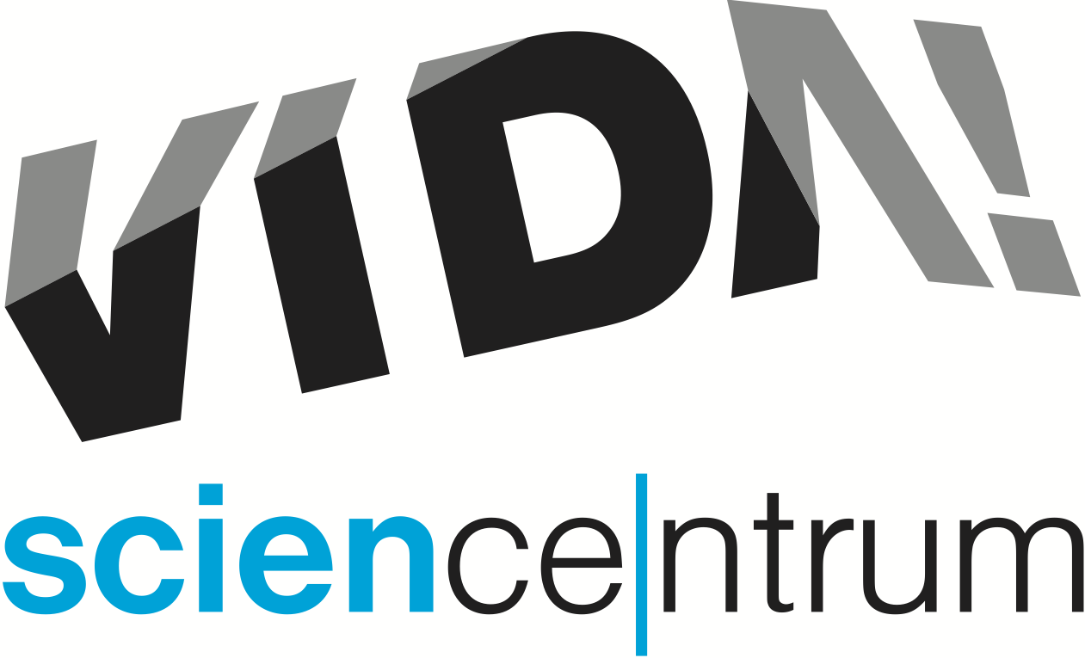
Cestovní VIDA! je na světě
tisková zpráva │ Brno │12. 10. 2018
Moravian Science Centre Brno,
příspěvková organizace
Křížkovského 554/12
603 00 Brno
tel: (+420) 730 896 545
info@vida.cz, www.vida.cz

Prohozené uši, párový jeřáb, bezedná truhla, teplotisk, závod kol nebo kompas pro magnet – to jsou ukázky z celkem deseti přenosných exponátů, které nově vlastní zábavní vědecký park VIDA! Brněnské science centrum je zakoupilo díky účelové dotaci ve výši 500 000 korun, kterou získalo od svého zřizovatele Jihomoravského kraje. Tyto mobilní exponáty VIDA! využije ke svému zviditelnění a popularizaci vědy mimo centrum. „Malá cestovní VIDA! byla našim snem už od otevření před téměř čtyřmi lety. Je to ideální řešení, jak lidem, kteří u nás nikdy nebyli, přiblížit, co nabízíme a co u nás mohou zažít,“ řekl Lukáš Richter, ředitel VIDA! Ještě než se nové exponáty rozjedou po nejrůznějších akcích, je možné se s nimi seznámit v budově VIDA! u brněnského výstaviště a to nejméně do konce letošního roku.
Sehnat kvalitní a zároveň cenově dostupné exponáty pro science centra je mimořádně složité. „Hledáme takové, které jsou opravdu hravé. Nabízí více možností, jak k nim přistupovat. Interaktivní exponát nechápeme jen jako dotykovou obrazovku nebo mechanismus ovládaný jedním tlačítkem. Dále musí zajímavě a pokud možno jednoduše demonstrovat vybraný přírodní jev. A v neposlední řadě je nutné, aby zvládly nápor stovek či dokonce tisíců návštěvníků ročně,“ upozorňuje mluvčí centra Hana Laudátová.
Všech deset nových přenosných exponátů pochází z dílny slovinského science centra Hiša eksperimentov, které se obdobnou výrobou zabývá už od roku 1996. „Samotné science centrum Hiša v Lubljani není velké. Je však známé po celém Slovinsku a to díky svým putovním exponátům, se kterými objíždí hlavně školy a školky,“ sdělil Sven Dražan, programový manažer VIDA! Hiša brněnskému science centru nabídla vybrat si z osmdesáti různých typů mobilních exponátů. „Přestože to nemusí být na první pohled patrné, jedná se o jedinečné věci. Oceňujeme nejen to, jak jsou atraktivní, ale také kolik toho vydrží, jak mají intuitivní ovládání, nebo jak snadno se dají rozložit a následně zase složit,“ shrnul přednosti Dražan a dodal: „Než se takový exponát vyrobí, předchází mu několik prototypů, které je nutné otestovat přímo návštěvníky. Jedná se o pracný a časově náročný proces.“ Nové přenosné exponáty VIDA! umožní široké veřejnosti lépe se seznámit s takovými jevy jako je moment setrvačnosti, kladka, tekuté krystaly, feromagnetismus, optické klamy a další.
VIDA! science centrum
Křížkovského 12, Brno
www.vida.cz
www.facebook.com/vidabrno

Zábavní vědecký park VIDA! provozuje Moravian Science Centre Brno, příspěvková organizace Jihomoravského kraje.
Moravian Science Centre Brno, p. o. je členem České asociace science center.

